**Integrita dat, bezpečnost, logování, kontrola vstupů, zpracování chyb**

**Bezpečnost**

* Ochrana systémů, konzistence, oprávněnost
* Dělí se většinou na 3 základní třídy (CYBERSECURITY CIA TRIAD)
  1. **Confidentiality** -> Důvěrnost
  2. **Integrity** -> Integrita
  3. **Availability** -> Dostupnost
* Tři nejdůležitější koncepty zabezpečení

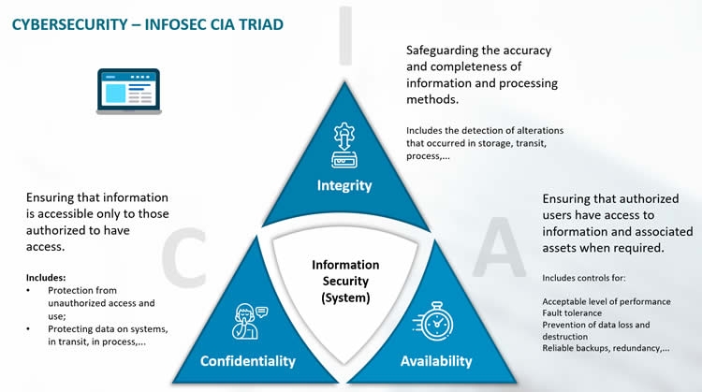

**Confidentiality**

* Uložení dat privátně nebo tajně
* Zabránění neoprávněnému přístupu
  + Autorizace
* Příklad útoku na tuto bezpečnost: „Man in the middle“ attack pro získání údajů
* Příklad chyby zanedbávající **Confidentiality** – nevhodné sdílení údajů, nešifrované sdílení údajů, slabý heslo
* Jak implementovat?
  + Přidělovat přístupy
  + Šifrování dat (např. 2FA)
  + Školení zaměstnanců

**Integrity**

* Zajišťuje konzistenci, bezchybnost, úplnost, důvěryhodnost
* Zamezuje korupci nebo změnu dat kvůli chybě
* Příklad integrity – web obsahuje správná a bezchybná data/při přenosu dat se žádná data neztratila
* Jak zajistit integritu?
  + Vždy provádět validaci
  + Implementovat „Access controls“ – přístupy
  + Implementovat logování
  + Backup
  + Školení zaměstnanců

**Availability**

* Snaha o zajištění rychlého a snadného přístupu pro povolené osoby
  + Např. dostupnost kriticky potřebných služeb při výpadku
  + Např. zamezení shození serveru pomocí DoS útoků
* Jak dostupnost zajistit?
  + Implementování několika sítí/serverů
  + Včasná aktualizace
  + Monitorovací systémy – zaznamenání výpadků
  + Zajistit plán obnovení a pokračování v případě ztráty

**Integrita dat**

* Jedna z částí bezpečnosti
* Zajišťuje konzistenci, bezchybnost, úplnost a zamezuje korupci dat z důvodu chyb
* Zachování dat podle jejich plánu
* Např. Integrita v DATABÁZI
  + Entitní
    - Každá tabulka musí mít PK
  + Referenční
  + Doménová
    - Hodnoty ve sloupci splňují definovaný datový typ
    - Splňují uživatelsky (administrátorem) definovaný pravidla (CHECK)

**Logování**

* Funkce, která zaznamenávají určitá data za účelem jejich analýzy
* Jejich důvod a cíle
  + Chyby
    - pro nalezení důvodu vyskytnutého problému (dohledání sekvenci provedených akci/operací kteří způsobili danou chybu)
  + Informace
    - Informační logy
  + Problémy

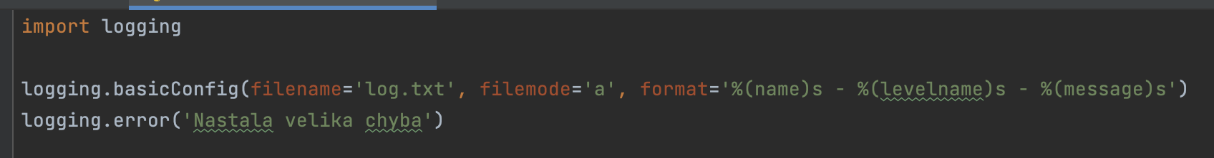

**Kontrola vstupů a zpracování chyb**

* Pro zachování bezpečnosti je nutno kontrolovat všechny vstupy do programu
  + Uživatelské vstupy
  + Zapisované soubory
  + Configurační soubory
* Nejlepší způsob jak implementovat kontroly, je předpokládat že uživatel je hlupák
  + Uživatel zadá místo "ano" např. "Ano"
  + Zadání jiného datového typu, než je očekávaný
* K ošetření vstupů např. věku od uživatele budeme kontrolovat datový typ
  + Při špatném datovém typu, nám program může spadnout při provádění následujících operací s vstupem

Požadujeme zadání věku pro výpočet zadaného věku za 20 let

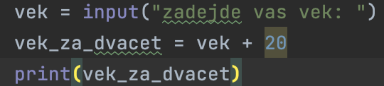

* Pokud zadáme INT -> věk se spočítá správně, pokud ale zadáme STRING -> vyhodí se python chyba a program se ukončí (spadne), proto musíme vstup ošetřit
  + Vstup můžeme ošetřit například pomocí „chytání“ chyby

